**Requerimiento Número: 161419**

|  |  |
| --- | --- |
| Nombre Proyecto: | Agenda Más |
| Sistema y/o Módulo: | Sectores Transversales parametrizados por tipos de atención web |

|  |  |  |
| --- | --- | --- |
| Modulo: Agenda Más – Sectores Transversales | | Origen  Agenda Más  Camila Plueba |
| Negocio: ☒ Alto Impacto ☐ Mediano Impacto ☐ Bajo Impacto | | |
| Objetivo: Reparar el reagendamiento de Cita | | |
| Precondiciones [Mesa de Ayuda o USYM]: No Hay | | |
| Post- Condiciones [TI]: | Éxito: Se podrán agendar citas a los pacientes inclusive si no pertenece a dicho sector | |
| Fracaso: No se podrán agendar citas a los pacientes en sectores distintos a los que está inscrito. | |

|  |  |  |  |
| --- | --- | --- | --- |
| **Aprobación del Documento** | | | |
| **Sec.** | **Secuencia de Pasos** | **Fecha** | **Responsable** |
| *1* | ***Generación de Solicitud*** | *08-05-2018* | *Soledad Muñoz - Servicios* |
| *2* | ***Validación Desarrollador*** |  | *[Tei]* |
| *3* | ***Validación con Analista Desarrollo*** |  | *[Tei]* |
| *4* | ***Validación QA o Servicio*** |  | *[QA O Servicios]* |

|  |  |  |  |  |  |
| --- | --- | --- | --- | --- | --- |
| **Evolución del Documento** | | | | | |
| **Versión** | **Nro. de Revisión** | **Preparado por** | **Revisado**  **por** |  | **Observaciones** |
| *1.0* | *1* | *Víctor Coronado* |  |  |  |
| *1.0* | *2* |  |  |  |  |
| *1.0* | *3* |  |  |  |  |
| *1.2* | *4* |  |  |  |  |
| *1.2* | *5* |  |  |  |  |
| *1.3* | *6* |  |  |  |  |

**Tabla de contenidos**

1. Origen: 4
2. Requerimiento: 4
3. Nodo involucrado: 4
4. Análisis: 4
5. Mapa de Navegación 4
6. Data de Prueba 4
7. Mapa de Clases 4
8. Descripción [TeI] 4
9. Receptor: 4
10. Documento Adjunto: 4
11. Análisis de Impacto: 4
12. Solución, Alcance y Pruebas Unitarias: 5

Alcance de la Solución: 5

Solución: 5

* 1. Creación de nueva tabla 5
     1. Nombre de la Tabla: 5
     2. Campos: 5

Pruebas Unitarias: 6

* 1. Prueba 1: Desde el acceso Paciente. 6
  2. Prueba 2: Desde el Centro de Contacto. 9

1. Detalle Técnico: 13

No hay, se adjuntan al documento RFC. 13

1. Script de Comprobación y corrección de Data: 13
2. Pruebas Unitarias Funcionales: 13
3. Control de Cambios: [SI/NO] 13
4. Anexo: 13

## Origen:

Soledad Muñoz – Servicios

## Requerimiento:

*Se solicita que en la aplicación web Agenda MAS, se modifique la funcionalidad de poder citar pacientes solo según su sector de inscripción. Se requiere que permita citar pacientes a agendas que sean trasversales y sectorizadas, pudiendo parametrizar aquellas que son solo para un sector y las que son transversales.*

*Ejemplo; las agendas de morbilidades son creadas de forma trasversal, no así las agendas de control las que si se necesitan que sean diferencias por sector.*

*La finalidad de la modificación en Agendas MAS es mejorar la gestión en citación de los pacientes según sea la necesidad de los cupos disponibles, ya que existen agendas transversales y agendas por sector, y hoy solo permite citar a los pacientes pertenecientes al sector de la agenda creada.*

## Nodo involucrado:

Con Cón.

## Análisis:

### Mapa de Navegación

Agenda Más – Agendamiento Paciente y Call Center

### Data de Prueba

No hay

### Mapa de Clases

No Hay

### Descripción [TeI]

No hay.

## Receptor:

Víctor Coronado

## Documento Adjunto:

No hay.

## Análisis de Impacto:

Alto

## Solución, Alcance y Pruebas Unitarias:

### Alcance de la Solución:

*Luego de las conversaciones establecidas con Servicios se definieron los siguientes alcances para esta solución de transversabilidad.*

* + - 1. *La parametrización se realizará por intermedio de Explotación de Sistemas.*
      2. *Esta parametrización esta hecha para tipos de atenciones web, No es sectorizada, es el tipo de atención web el cual se está parametrizando para que sea transversal.*
      3. *Desde el aplicativo Rayen NO se puede realizar la parametrización, vale decir que al momento de crear un tipo de atención web desde Rayen, este elemento NO viene parametrizado.*

### Solución:

### Creación de nueva tabla

*Para este efecto se crea una nueva tabla, cuya estructura es la siguiente:*

### Nombre de la Tabla:

**RL_TAW_ST**

### Campos:

***TAW_ID:*** *Identificador del Tipo de Atención Web que se encontrará con transversabilidad.*

***ELIMINADO:*** *Corresponde al eliminado lógico del registro, siendo 1 el valor de eliminado y 0 el valor de NO eliminado.*

*Se modificó el procedimiento almacenado AGW0009 donde se agregaron los cambios necesarios para traer los registros que tengan transversabilidad.*

*La ejecución del procedimiento almacenado sin cambios muestra lo siguiente:*

***EXEC AGW0009 '2411', 20180520, 12508902***

*Entrega la cantidad de* ***62 Registros.***

*Se realiza el mapeo de 2 tipos de atención web en la nueva tabla*

*SELECT * FROM RL_TAW_ST*

***TAW_ID ELIMINADO***

*42 0*

*48 0*

*Que corresponden a:*

***ID NOMBRE***

*42 Consulta médico*

*48 CONSULTA MEDICA SECTOR N.I*

*La ejecución del Procedimiento almacenado ahora arroja* ***66 resultados.***

### Pruebas Unitarias:

### Prueba 1: Desde el acceso Paciente.

*Se ingresa al portal con el usuario Run 763173798, fecha de nacimiento 16/02/1973.*

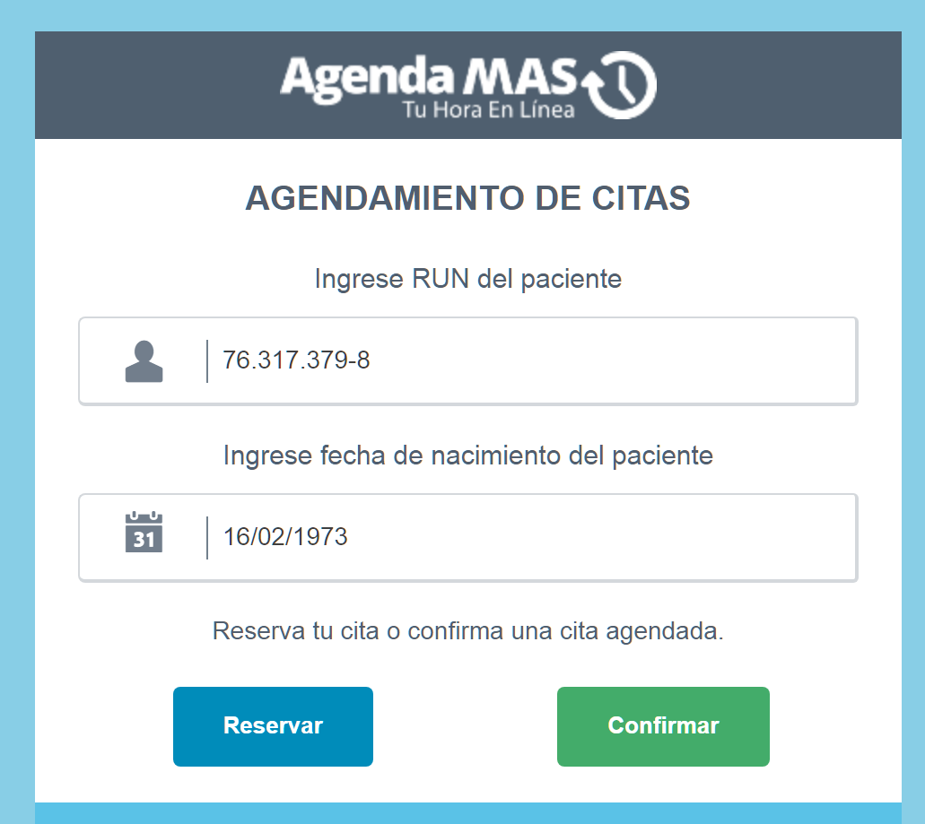*Se presiona el botón “Reservar”.*

*Una vez dentro del portal, se aplica el filtro “Tipo profesional” = Médico.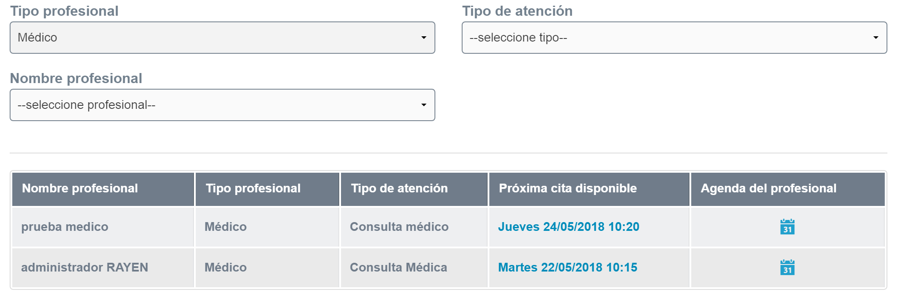*

*Se puede apreciar que del filtro* ***se muestran 2 tipos de atención web, Consulta médico y Consulta Médica.***

*Ahora se procede a ejecutar los scripts para parametrizar el Tipo de Atención Web “CONSULTA MEDICA SECTOR N.I”, con los siguientes scripts.*

***select * from taw_tipo_atencion_web WHERE ELIMINADO = 0 AND NOD_ID = 2411 AND ID = 48***

***INSERT INTO [dbo].[RL_TAW_ST]***

***([TAW_ID]***

***,[ELIMINADO])***

***VALUES***

***(48,0)***

***GO***

*Procedemos a salir del sistema y volver a entrar con las credenciales mencionadas anteriormente.*

*Se presiona el botón “Reservar”.*

*Una vez dentro del portal, se aplica el filtro “Tipo profesional” = Médico.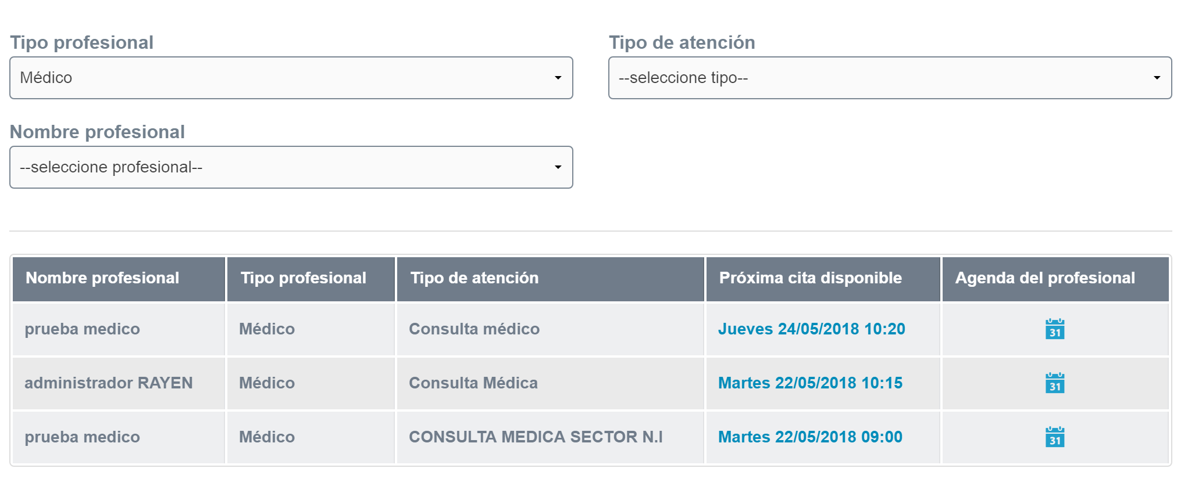*

*Ahora se puede apreciar que muestra correctamente el Tipo de atención “CONSULTA MEDICA SECTOR N.I”, lo que significa que quedo correctamente parametrizado.*

*Presionamos en el calendario que se encuentra en la columna “Agenda del profesional” y vemos la oferta de cupos disponibles para ese tipo de atención.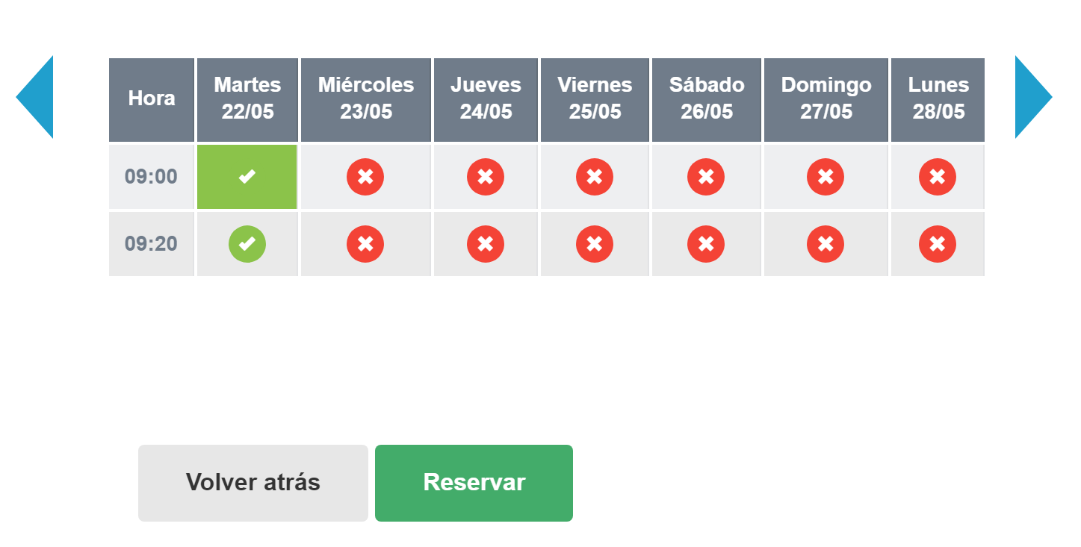*

*Procedemos a presionar el botón “Reservar”.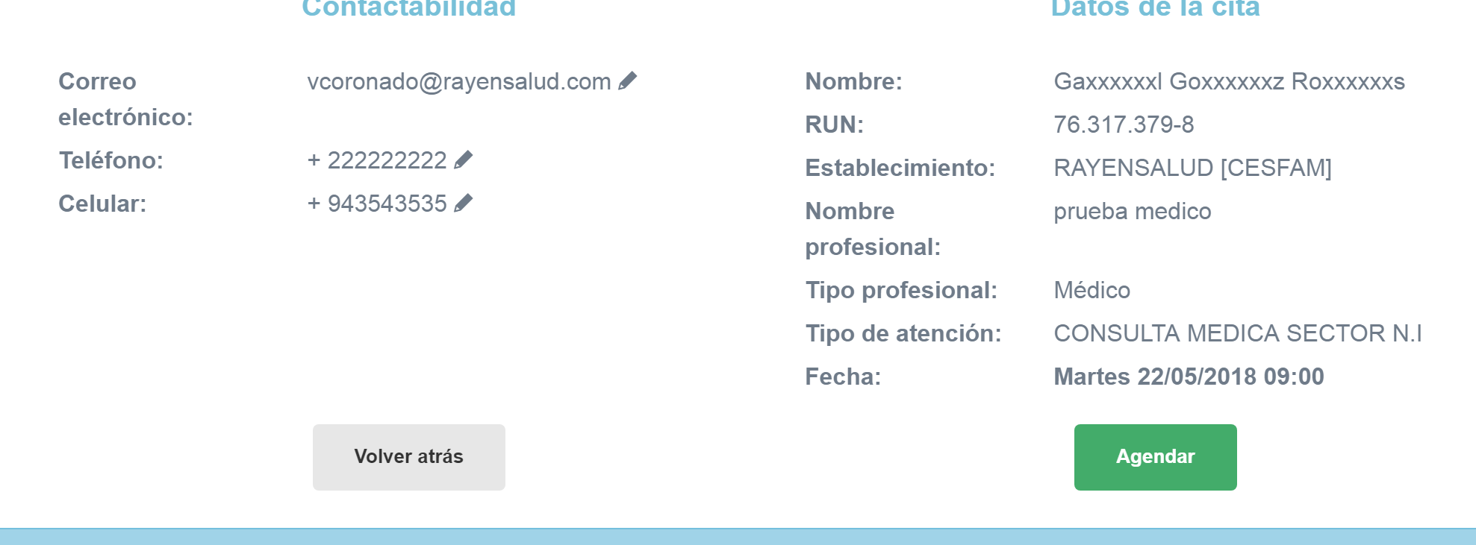*

*Luego el botón “Agendar”.*

*Se puede apreciar que la cita para el tipo de atención recién configurado se agendó cor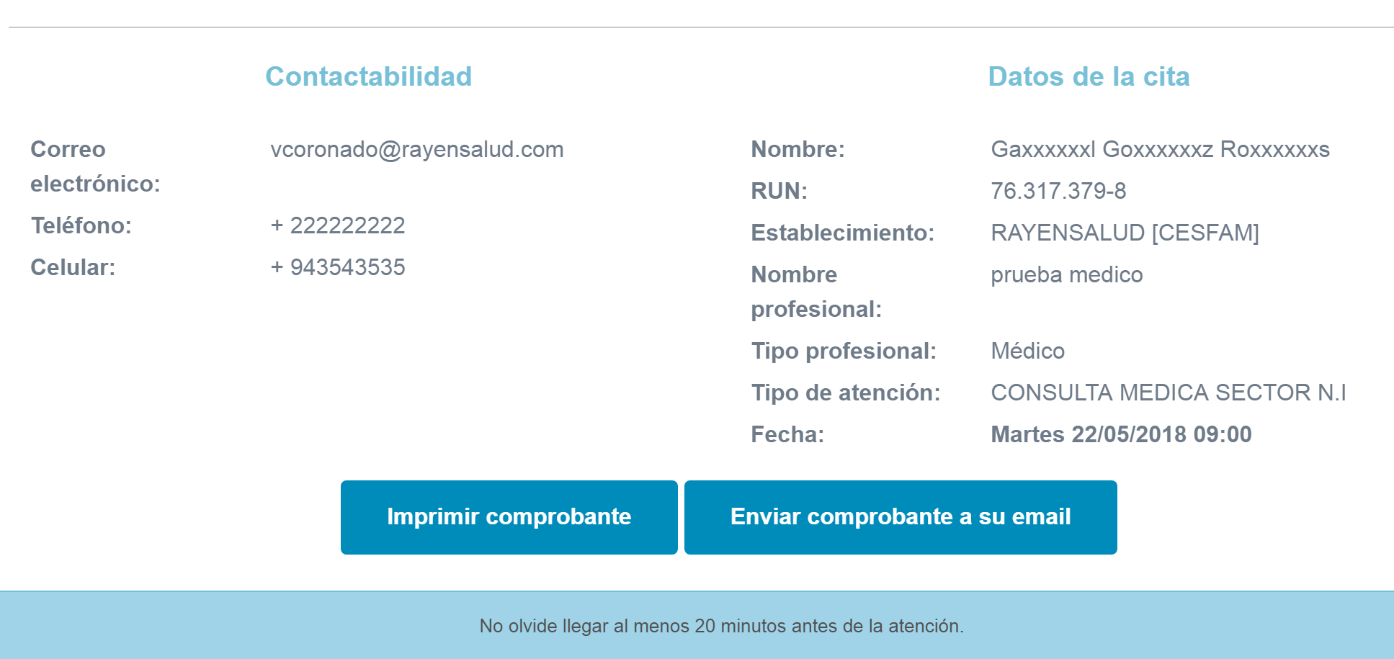rectamente.*

### Prueba 2: Desde el Centro de Contacto.

*Ingresamos al Centro de contacto, en este caso con el nombre de usuario vcoronado y la clave 123456*

*Una vez dentro del centro de contacto utilizamos el run 76317379-8 para buscar el Paciente.*

*Se puede apreciar que la oferta de Agendas considera 4 tipos de atención.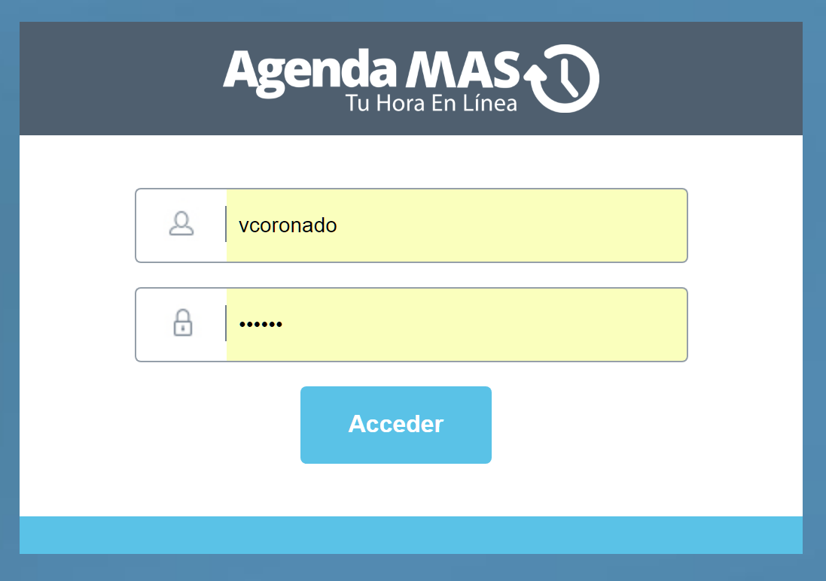*

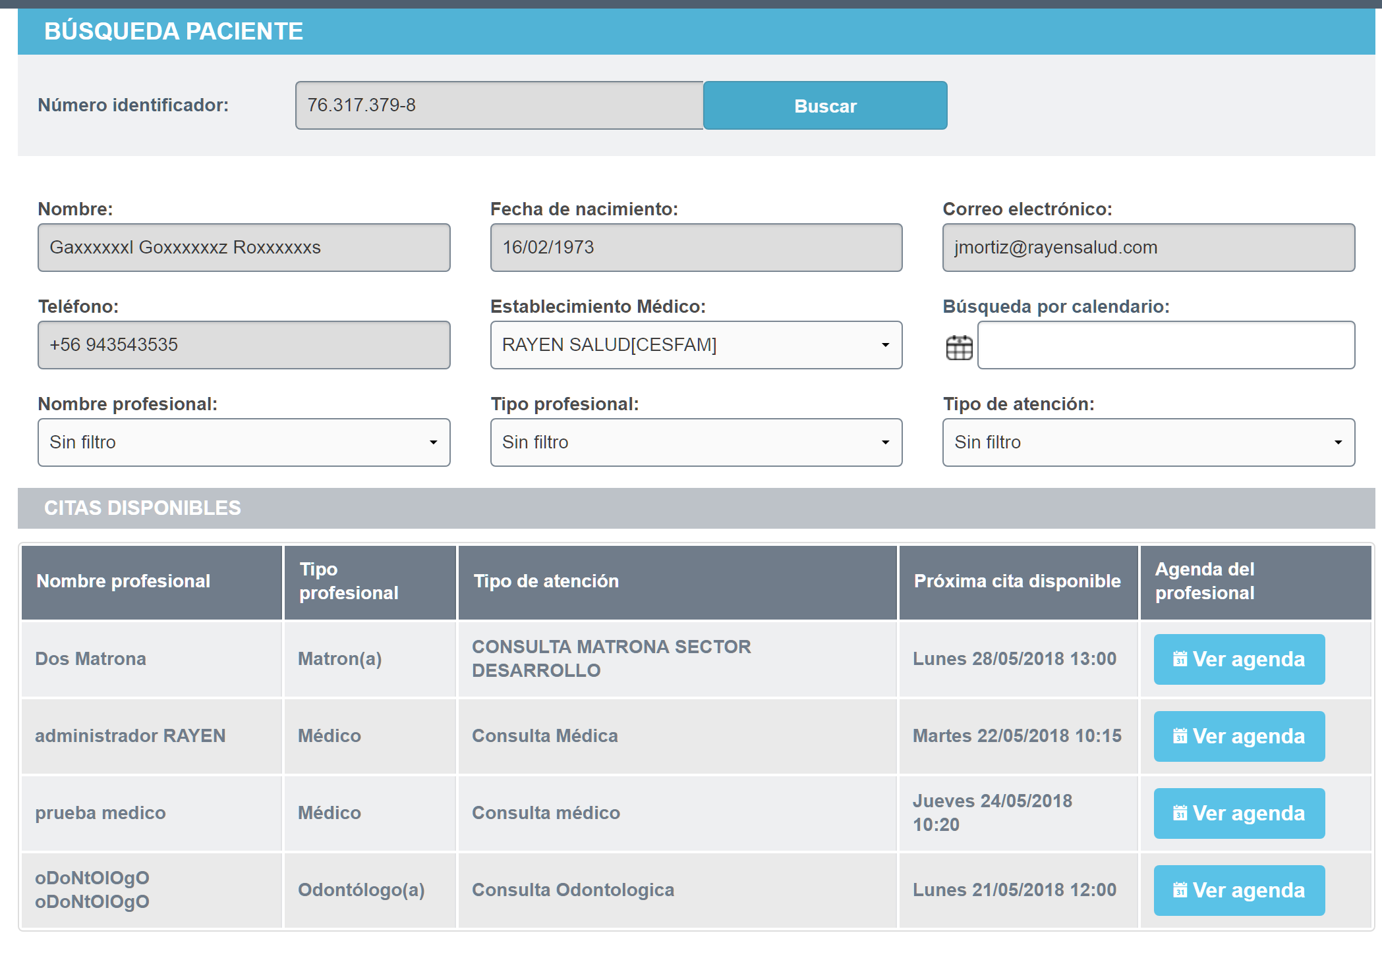

*Para este caso se muestran CONSULTA MATRONA SECTOR DESARROLLO, Consulta Médica, Consulta médico y Consulta Odontologica.*

*Ahora se procede a ejecutar los scripts para parametrizar el Tipo de Atención Web “CONSULTA MEDICA SECTOR N.I”, con los siguientes scripts.*

***select * from taw_tipo_atencion_we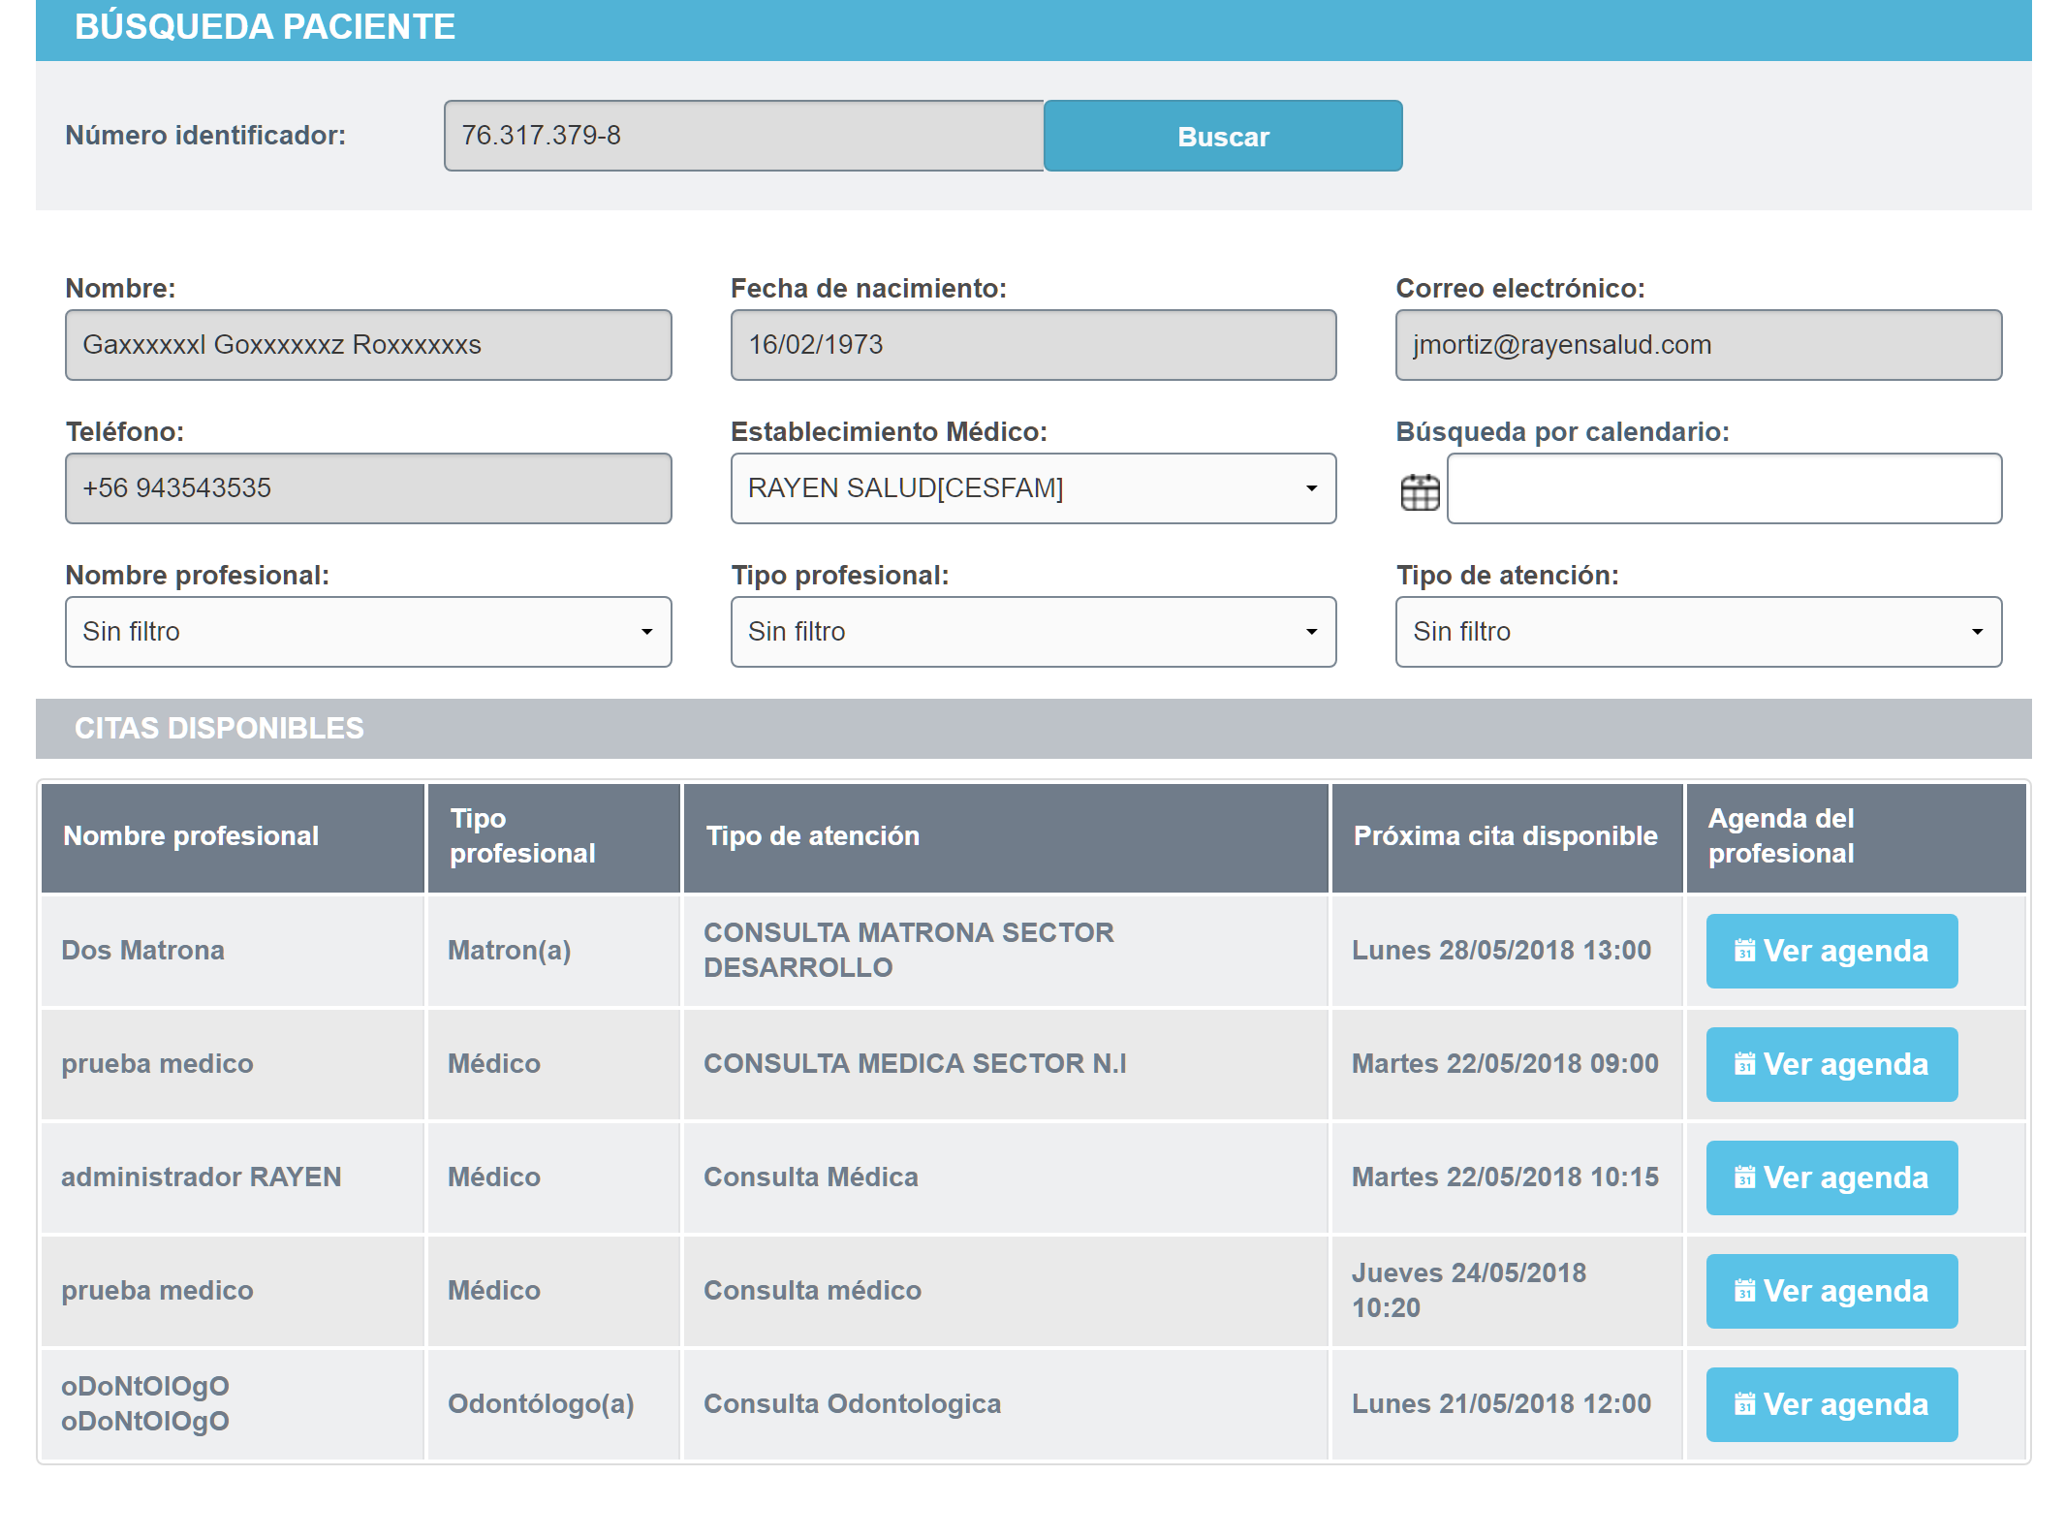b WHERE ELIMINADO = 0 AND NOD_ID = 2411 AND ID = 48***

***UPDATE RL_TAW_ST SET ELIMINADO = 0 where TAW_ID = 48***

*Procedemos a salir del sistema y volver a entrar con las credenciales mencionadas anteriormente.*

*Una vez dentro del centro de contacto utilizamos el run 76317379-8 para buscar el Paciente.*

*Esta vez se puede apreciar que ahora se muestra el tipo de Atención CONSULTA MEDICA SECTOR N.I, el cual antes no se mostraba, quedando parametrizado correctamente.*

*Presionamos el botón Ver agenda.*

*Luego de seleccionar una hora disponible presionamos el 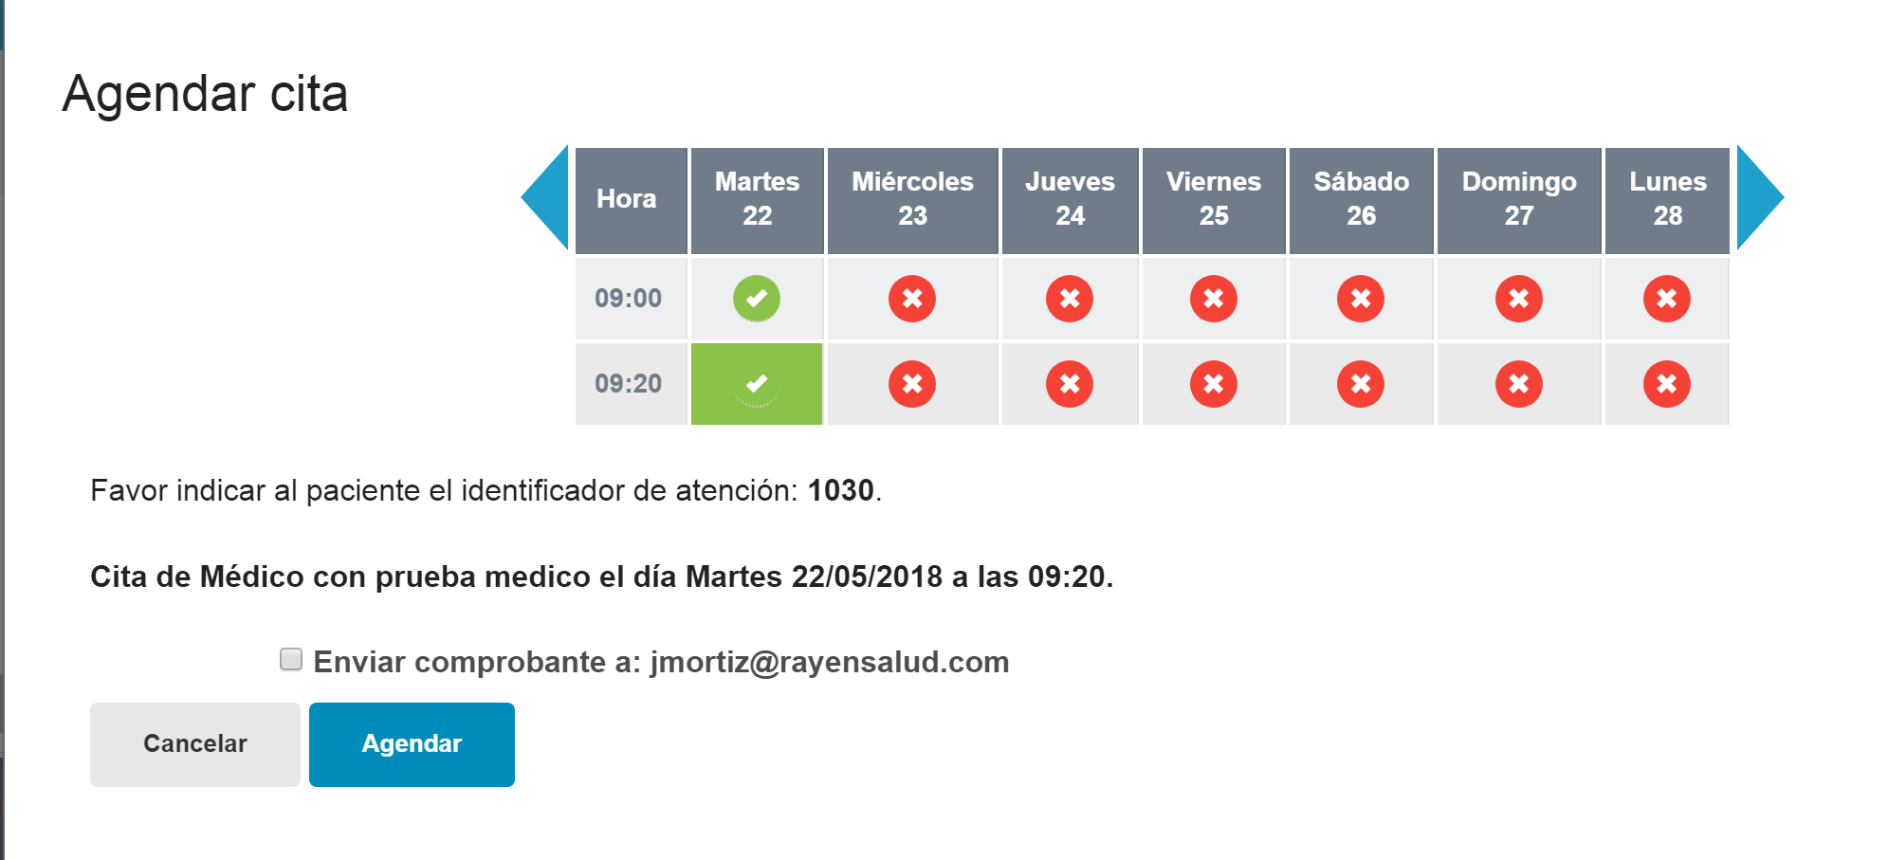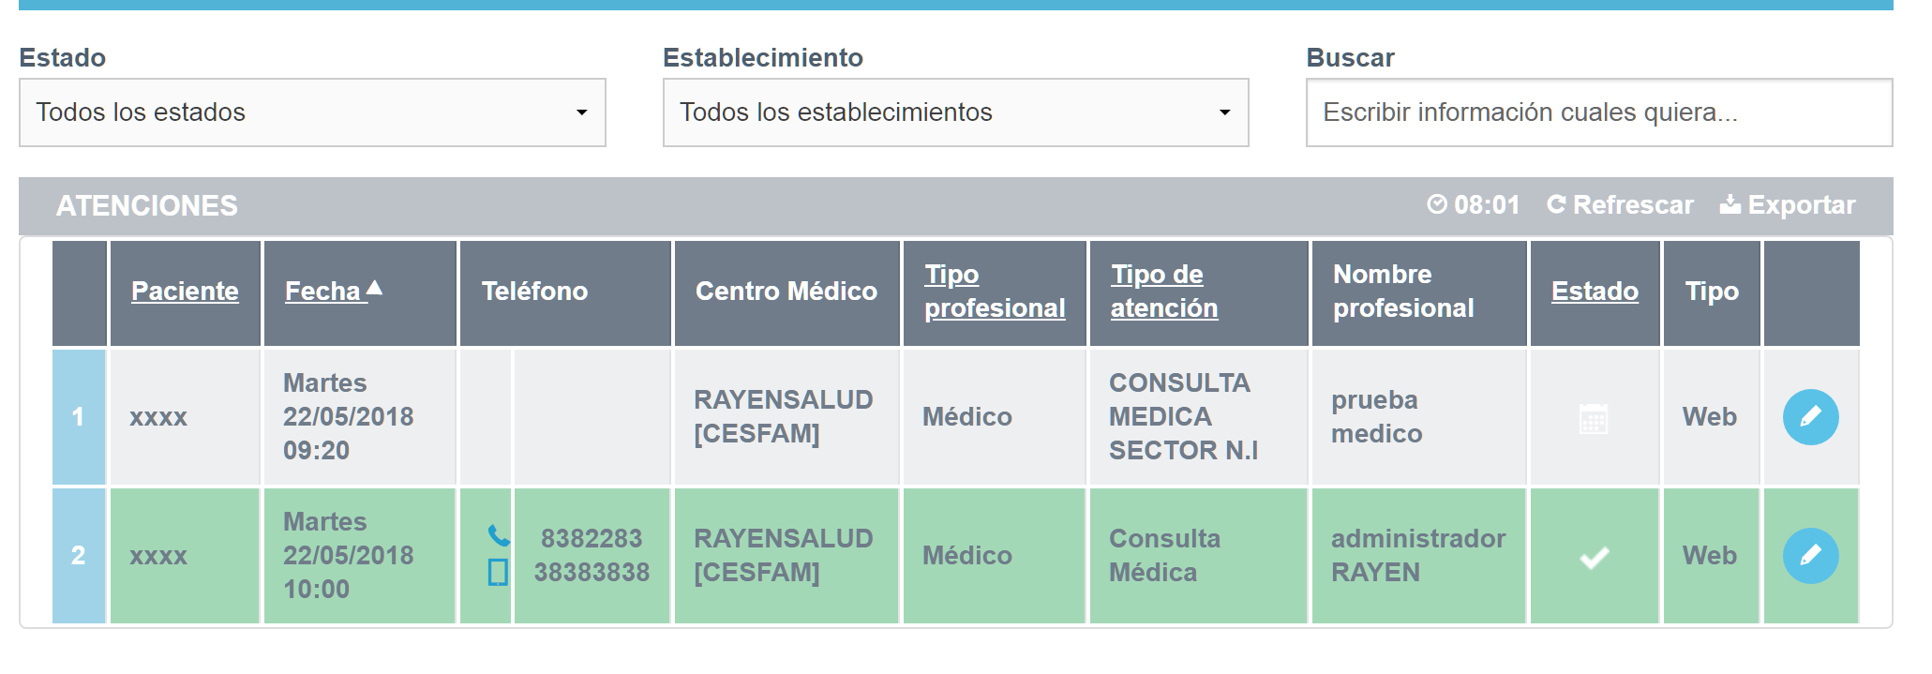botón Agendar.*

*Acto seguido hacemos click en la opción “Lista de trabajo” que aparece en la parte superior derecha del menú, aparecerá las citas agendadas por los pacientes.*

*Se puede apreciar que la cita fue generada correctamente para el Paciente.*

## Detalle Técnico:

### No hay, se adjuntan al documento RFC.

## Script de Comprobación y corrección de Data:

[Párrafo opcional que permite adjuntar scripts asociados a BD.]

## Pruebas Unitarias Funcionales:

[Párrafo obligatorio que permite adjuntar la evidencia de las pruebas unitarias realizadas.]

## Control de Cambios: [SI/NO]

## Anexo:

**Control de Versiones**

|  |  |  |  |  |
| --- | --- | --- | --- | --- |
| **Versión** | **Fecha** | **Autor** | **Revisado por** | **Principales Cambios** |
| 1.0 | 21-05-2018 | Víctor Coronado | [Nombre] | Creación Documento |
|  |  |  |  |  |